雲林縣斗南鎮僑真國民小學 |  |  |  |  |  |  |  | 八十八學年度  第一學期 | 第二次定期考查試題
科目 | 數  學 | 年級 | 三年 班 | 座號 |  | 姓  名 |  |  |  | 成  績 |  | 家長  蓋章

一.選擇題：10﹪(每題2分)
1.( )比較1000克的紅豆和1000克的棉花
À紅豆較重 Á棉花較重 Â一樣重。
2.( )9×3它是代表 À 9＋9 Á 9＋9＋9
Â 9＋9＋9＋9
3.( )4×6比9×6相差多少？ À多5個6
Á少5個6 Â少2個6
4.( )一個角有多少個邊？À1個Á2個 Â3
個。
5.( )三條直線可圍成那一種圖形？ À正方形Á三角形 Â圓形。

二.填填看：8﹪(每格2分)
(1). 從左圖可以找出：
( )個三角形
( )個四邊形
(2). 那一個比較重，比較重的打勾().
比較輕的打(×)
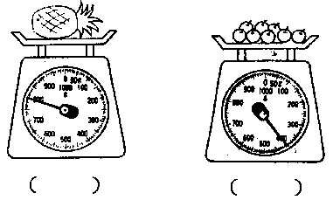
三. 圈出圖形中的直角：5﹪(每個1分)

四.看下圖算算看：7﹪(每格1分)
(1) 投中5分的有 2 個，共得 10 分
(2) 投中3分的有_____個，共得_____分
(3) 投中2分的有 個，共得 分
(4) 投中0分的有_____個，共得_____分
(5) 全部共得________分
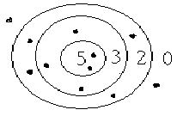
五.填充題：20﹪(每格2分)

1.一 個三角形有（ ）個邊,（ ）個頂點 ,
（ ）個角。

2.四個三角形有（ ）個邊,（ ）個頂點 ,
（ ）個角。
3.看圖填填看有幾個？
（ ）×（ ）＝24
（ ）×（ ）＝24

六.計算題：18﹪(每題3分)用直式做做看

(1) 358+126＝ (2) 540+278＝

(3)905－258＝ (4) 768－346＝

(5) 498×3＝ (6) 763×5＝

七.應用題：32﹪(每題4分)請把做法記下來
- 賣包子的老闆,今天做了785個包子,現在只剩下186個,他賣了多少個？

2.爸爸帶1000元買衣服，每件429元，共買2件，請問可找回多少元？

3.妹妹的身高是128公分,姊姊的身高比妹妹
高29公分,姊姊的身高是多少？

4.冰棒每6枝裝一盒,要買多少盒才有54枝冰
棒？

5.有145盒衛生紙,裏面都是空的,請問有多少張衛生紙？

6.小朋友,請你用尺畫一個三角形和一個四邊形。

7.安安每個月存款425元，請問半年後可以存
多少錢？

8.仁愛國小有學生867人，忠孝國小有學生
788人，哪個學校人數較多？多多少？

